Отчёт по лабораторной работе №10

Работа с файлами средствами Nasm

Мария Валерьевна Грачева

Содержание

# 1 Цель работы

Приобретение навыков написания программ для работы с файлами.

# 2 Теоретическое введение

Права доступа определяют набор действий (чтение, запись, выполнение), разрешённых для выполнения пользователям системы над файлами. Для каждого файла пользователь может входить в одну из трех групп: владелец, член группы владельца, все остальные. Для каждой из этих групп может быть установлен свой набор прав доступа.

Набор прав доступа задается тройками битов и состоит из прав на чтение, запись и исполнение файла. В символьном представлении он имеет вид строк rwx, где вместо любого символа может стоять дефис. Всего возможно 8 комбинаций, приведенных в таблице 10.1. Буква означает наличие права (установлен в единицу второй бит триады r — чтение, первый бит w — запись, нулевой бит х — исполнение), а дефис означает отсутствие права (нулевое значение соответствующего бита).

В операционной системе Linux существуют различные методы управления файлами, например, такие как создание и открытие файла, только для чтения или для чтения и записи, добавления в существующий файл, закрытия и удаления файла, предоставление прав доступа.

Обработка файлов в операционной системе Linux осуществляется за счет использования определенных системных вызовов. Для корректной работы и доступа к файлу при его открытии или создании, файлу присваивается уникальный номер (16-битное целое число) – дескриптор файла.

В таблице приведены системные вызовы для обработки файлов (рис. ??).

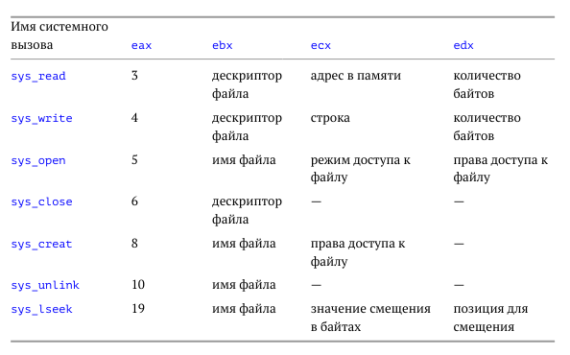

Системные вызовы

# 3 Выполнение лабораторной работы

Создаю каталог для программам лабораторной работы No 10, перехожу в него и создаю файлы lab10-1.asm, readme-1.txt и readme-2.txt(рис. ??).

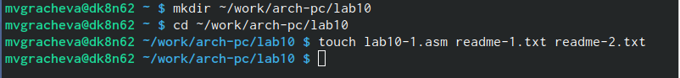

Создание каталога и файла

Ввожу в файл lab10-1.asm текст программы из листинга 10.1 (Программа записи в файл сообщения). Создаю исполняемый файл и проверяю его работу(рис. ??), (рис. ??)

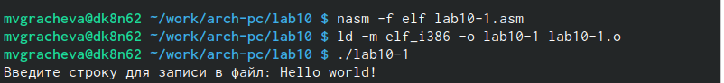

Создание исполняемого файла

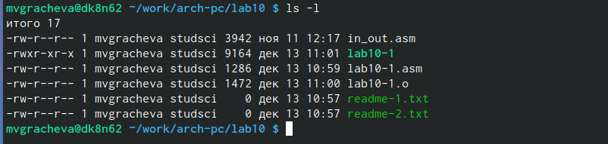

Команда ls

С помощью команды chmod изменяю права доступа к исполняемому файлу lab10-1, запретив его выполнение. Попытаюсь выполнить файл. У нас нет прав доступа, так как командой ранее запретили исполнение (рис. ??), (рис. ??).

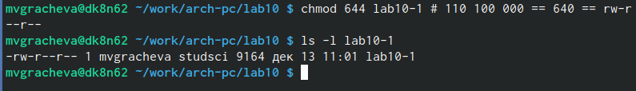

Команда chmod

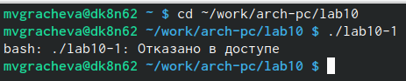

Проверка работы

С помощью команды chmod изменяю права доступа к файлу lab10-1.asm с исходным текстом программы, добавив права на исполнение. Попытаюсь выполнить его. Всё получается, но доступ к текстовому файлу всё ещё закрыт (рис. ??), (рис. ??).

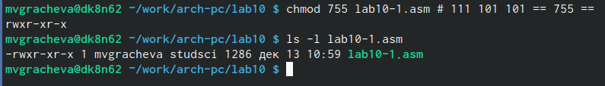

Команда chmod 2

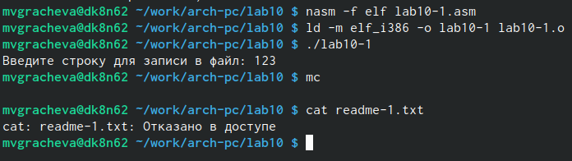

Проверка работы 2

В соответствии с вариантом в таблице 10.4 предоставила права доступа к файлу readme-1.txt представленные в символьном виде, а для файла readme-2.txt – в двочном виде. Проверила правильность выполнения с помощью команды ls -l.(рис. ??), (рис. ??)

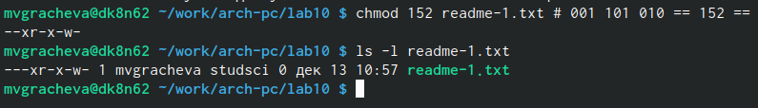

Команда chmod 3 и команда ls

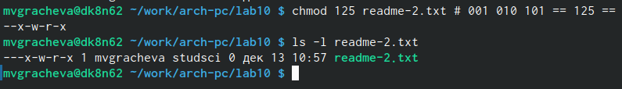

Команда chmod 4 и команда ls

# 4 Выполнение самостоятельной работы

Написала программу (рис. ??), (рис. ??)

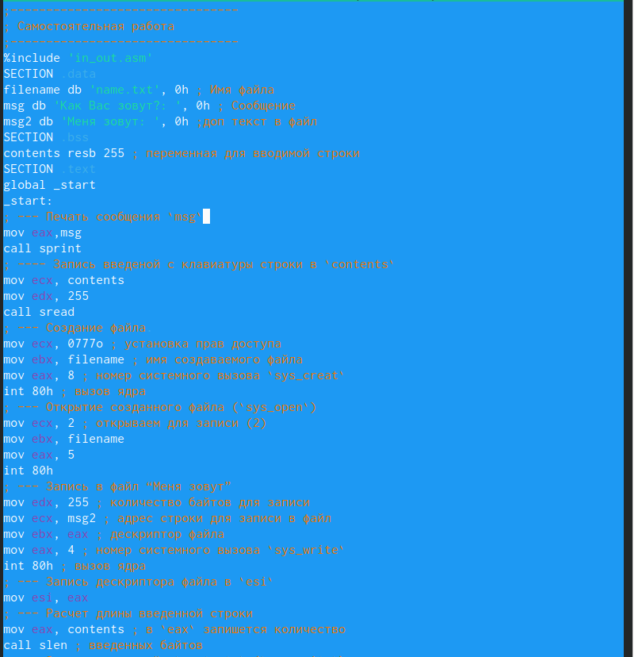

Листинг программы

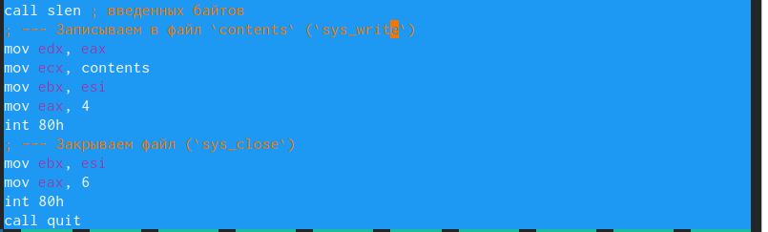

Листинг программы 2

Проверяю работу (рис. ??).

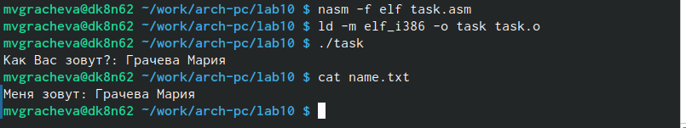

Проверка работы файла

# 5 Выводы

Приобрела навыки написания программ для работы с файлами.

# Список литературы